徵求領用影像追蹤監控系統(財產編號3100306-0002-0000035，取得(購置)日期102年6月3日)，使用年限5年 已使用9年1個月，操作功能不佳，徵求領用。有需求單位請於111/7/29(星期五) 前，電洽物理組副研究員黃宏承(分機：7579)，若無領用，將逕行辦理報廢。

- 影像追蹤監控系統(財產編號3100306-0002-0000035)
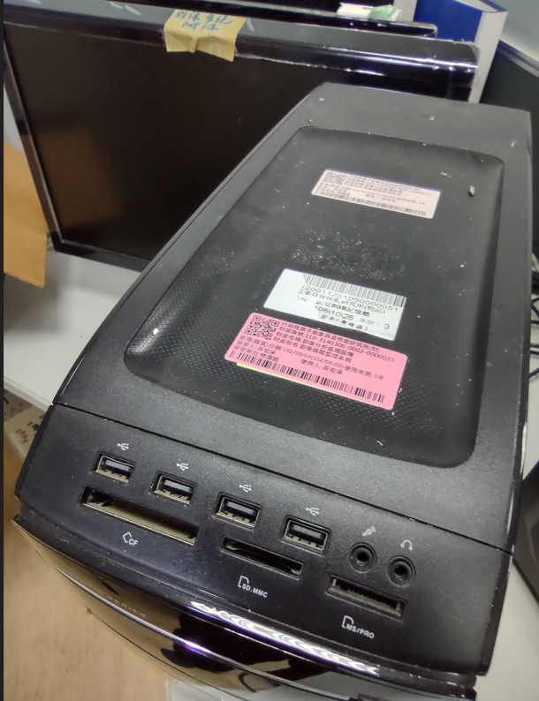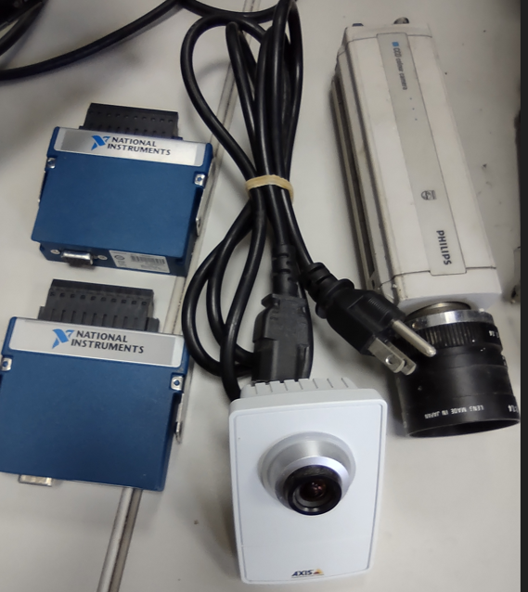

- CS-15檢測光源設備 (財產編號3100708-0048-0000007)
